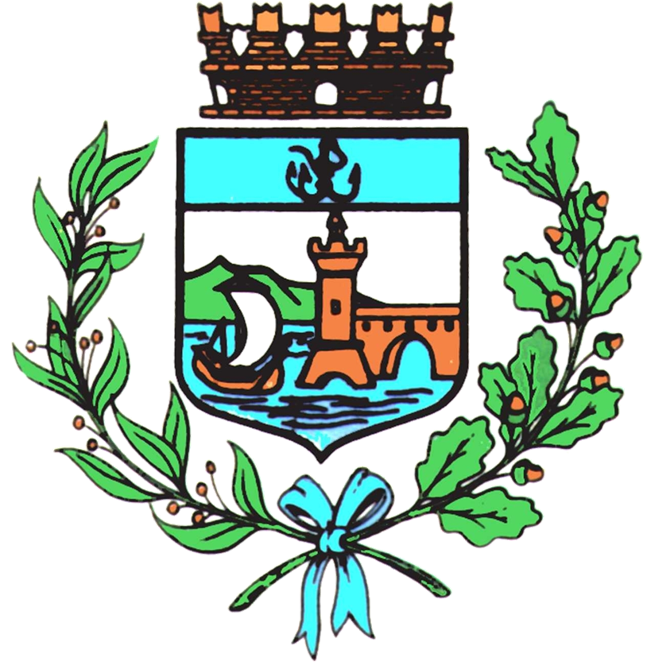

Comune di Bomporto

Bomporto, 11 novembre 2022
Comunicato stampa 54/2022

Bomporto, il San Martino d’oro 2022
a Gilda Azzali, Tonino Marchetti e Mauro Stravaganti
La Sindaca Meschiari e la Vicesindaca Malavasi hanno consegnato
il riconoscimento in Sala del Consiglio

La bomportese Gilda Azzali, il sorbarese Tonino Marchetti, il solarese Mauro Stravaganti: sono questi i tre premiati dell’edizione 2022 del San Martino d’oro, riconoscimento dedicato ai cittadini che si sono distinti per impegno civile o sociale.
Da trent’anni instancabile promotrice di raccolte fondi e iniziative benefiche, Gilda Azzali di Bomporto è da sempre un punto di riferimento per l’associazionismo locale, non facendo mai mancare il proprio contributo nell’aiutare il prossimo.
Il sorbarese Tonino Marchetti, già vicepresidente dell’Unione Ciclistica Sozzigalli, è stato premiato per il suo impegno nel mondo del ciclismo e sportivo, soprattutto a livello giovanile, una passione quella per la bici da corsa a cui ha dedicato tutta la vita.
Artigiano di Solara, Mauro Stravaganti è stato uno dei fautori di “Pensieri in volo”, iniziativa rivolta all’infanzia per promuovere Telefono Azzurro, che attraverso i palloncini portava i messaggi dei bambini delle scuole in giro per l’Europa.
Le tre pergamene sono state consegnate in una breve cerimonia presso la Sala del Consiglio dalla Sindaca di Bomporto Tania Meschiari e dalla Vicesindaca Ilaria Malavasi questo pomeriggio, come da tradizione nel giorno dedicato a Martino di Tours, il Santo simbolo di altruismo e dedizione verso il prossimo e la comunità.

